基于从头算分子动力学，利用超快激光光谱研究HCl在(H2O)n簇中的动力学过程
李辉，薛瑞杰
吉林省长春市朝阳区柳条路2号吉林大学理论化学研究所
Email: xxx@xxx
摘 要
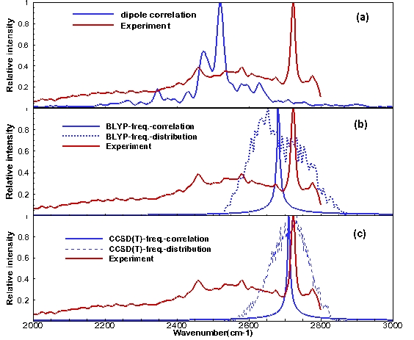
随着超快激光光谱技术的发展，红外光谱研究(HCl)m-(H2O)n簇获得了大量的光谱数据，但是在光谱的准确指认和对微观动力学的解析上，仍然面临诸多问题[1]。我们的工作目的在发展一种新的光谱计算的方法。现以一个HCl分子和一个H2O分子的分子簇作为研究体系，通过从头算分子动力学抽取一定时间间隔的体系偶极矩和构型。通过解该体系的H-Cl伸缩振动模的薛定谔方程，得到振动基态到激发态的跃迁频率，为了减少计算量，我们采用势能优化的离散变分法（PODVR)[2]做基态和激发态的势能平均得到跃迁频率。以往的经验告诉我们，在分子内坐标Q取5个势能优化的离散变分格点就足以描述HCl分子伸缩振动模基态和激发态的波函数。将水分子对HCl分子的作用力做微扰处理，得到双分子体系的跃迁频率[3]。我们分别采用含赝势、平面波基的密度泛函BLYP电子结构计算水平和更高级别的耦合簇CCSD(T)-F12/cc-pvtz-f12水平分别对各个轨迹构型的离散势能点进行能量计算，对频率的时间相关函数进行傅里叶变化得到特征频率的光谱。我们将用频率的时间相关函数得到的光谱谱线、用传统的偶极矩的时间相关函数得到红外光谱谱线与实验谱线分别进行对比。图中红色为实验光谱曲线，H-Cl的伸缩振动频率峰在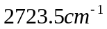[4]，（a)中蓝色曲线对应偶极矩的时间相关的谱线，其峰值在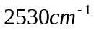，与实验峰相差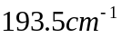，(b)中蓝色曲线对应在BLYP电子结构计算水平上得到的结果，虚线为频率分布，实线对应频率的时间相关的谱线，其峰值在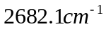，与实验峰相差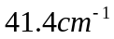，(c)中蓝色曲线对应CCSD(T)电子结构计算水平的结果，虚线为频率分布，实线对应频率的时间相关的谱线其峰值在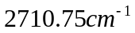，与实验峰仅相过偶极矩差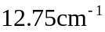，可见直接通的时间相关函数得到谱线比较粗糙，而我们发展的方法大大改进了这种传统方法的不足。

参考文献
1 M. Letzner, S. Gruen, and D. Habig, J. Chem. Phys., 139, 154304 (2013)
2 J. C. Light, I. P. Hamilton, and J. V. Lill, J. Chem. Phys., 82,1400 (1985)
3 H. Li, N. Blinov, P. Roy, and R. J. Roy, J. Chem. Phys., 130, 144305 (2009)
4 M. Weimann, M. Farnik, and M. A. Suhm,Phys. Chem. Chem. Phys., 4, 3933 (2002)
5 Science, 324, 1545(2009).

说明：
- 符合征文范围、未公开发表的论文均可应征；
- 页面设置为A4，论文标题要求尽量简短，用3号(16pt)黑体字居中；
- 作者姓名用4号(13.75pt)楷体，作者单位用5号(10.5pt)宋体，正文用小4号(12pt)宋体。论文摘要每页约1000字，不宜留出大于1/4页的空白。行距为1.5倍；
- 插图宽度一般为60mm左右，附表为三线表。图、表中的字符使用6号(8pt)字；
- 参考文献请按《化学学报》格式著录。“参考文献”四个字用小4号(9pt)黑体，文献用5号字；
- 论文摘要，全文控制在一页A4纸内；
- 可以用英文稿；
- 更多会议信息见（http://ncqc2014.sxnu.edu.cn)
随着超快激光光谱技术的发展，红外光谱研究(HCl)m-(H2O)n簇获得了大量的光谱数据，但是在光谱的准确指认和对微观动力学的解析上，仍然面临诸多问题。我们的工作目的在发展一种新的光谱计算的方法。现以一个HCl分子和一个H2O分子的分子簇作为研究体系，通过从头算分子动力学抽取一定时间间隔的体系偶极矩和构型。通过解该体系的H-Cl伸缩振动模的薛定谔方程，得到振动基态到激发态的跃迁频率，为了减少计算量，我们采用势能优化的离散变分法（PODVR)做基态和激发态的势能平均得到跃迁频率。将水分子对HCl分子的作用力做微扰处理，得到双分子体系的跃迁频率。我们将用频率的时间相关函数得到的光谱谱线、用传统的偶极矩的时间相关函数得到红外光谱谱线与实验谱线分别进行对比。

